**APP洞察栏目设计方案**

顾逸峰

1. **设计目标**

对原有洞察的模块进行整合细化，整合原有数据条目，删除重复类型，调整展现方式。增加四板和非上市公司的内容，对于上市公司，新三板、四板公司和非上市公司，展示不同类型的数据条目。从用户使用角度出发，调整主界面和各数据条目的UI和操作方式。引入项目线索的接口。

1. **需求说明**
2. 模块主界面

洞察模块主页面中，调整了搜索样式和UI,增加了项目线索的入库。

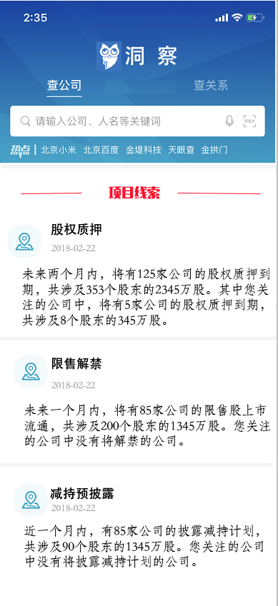

1. **公司查询**
   1. **搜索公司流程**

搜索分为按公司名称、代码查询，点击输入框后，自动切换到搜索页面。搜索业务过程为：进入搜索页面->输入搜索内容后，展示匹配公司数和公司列表（top20,按相似度倒序），下拉可继续加载剩余公司。

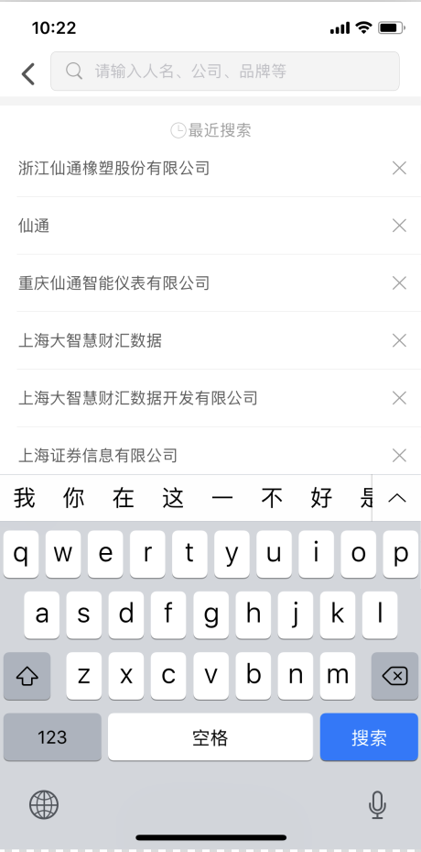

点击查询输入框后跳转到，查询输入页，展示搜索历史。输入查询内容，点击搜索进入搜索结果页。点击搜索历史，直接显示搜索结果。

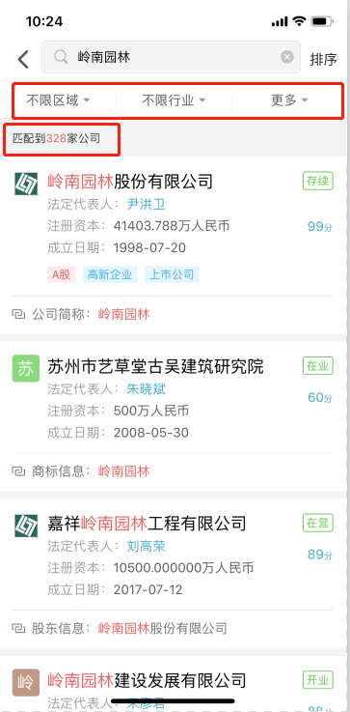

搜索结果页，显示搜索结果数量，提供不同维度的筛选范围。提供排序功能。首批展示20条结果，按匹配度排倒序。上拉可以加载更多。搜索采用模糊搜索，按空格区分不同关键词。点击公司条目进入公司主页。

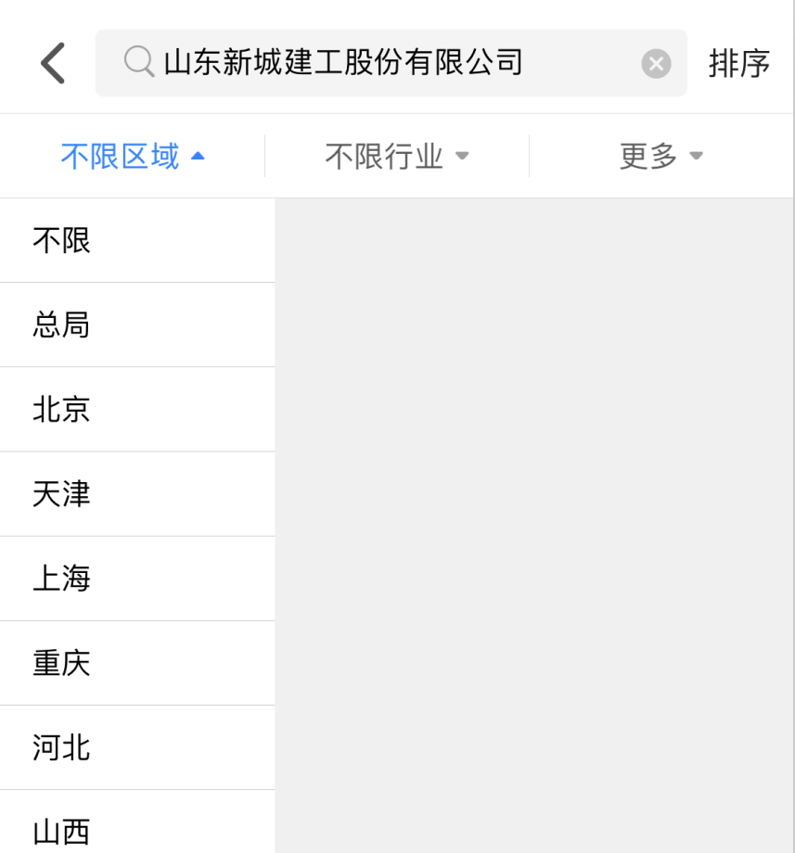

对结果可以进行筛选：地区筛选。（深圳单列）

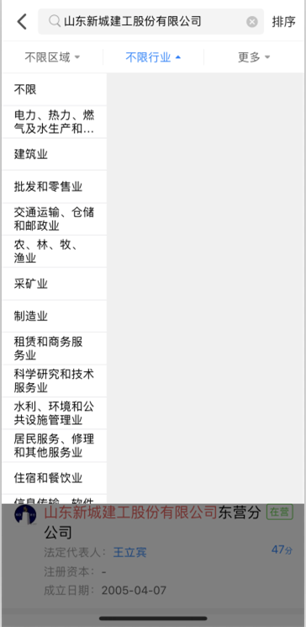

按申万一级行业筛选

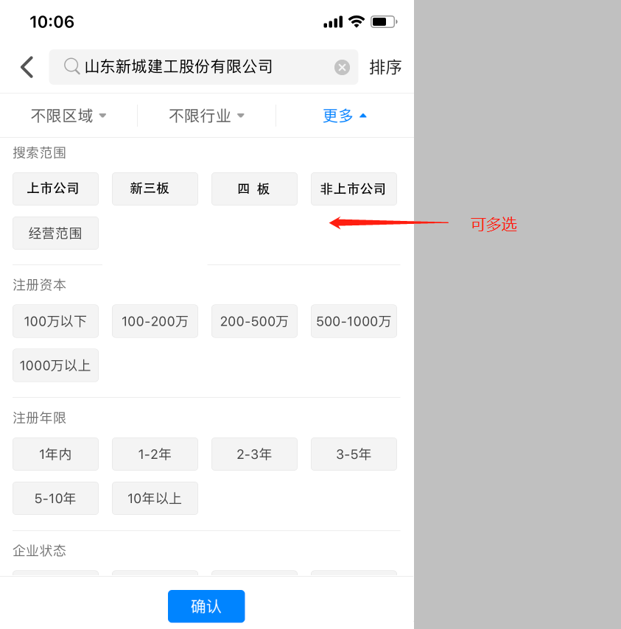

可以根据上市板块、注册资本、注册年限、企业状态和盈利情况进行筛选。

* 1. 可以通过扫描名片和语音输入（*）

拍摄照片，通过OCR后读取公司名称后，再进行搜索，提升智能感。

* 1. 公司主页

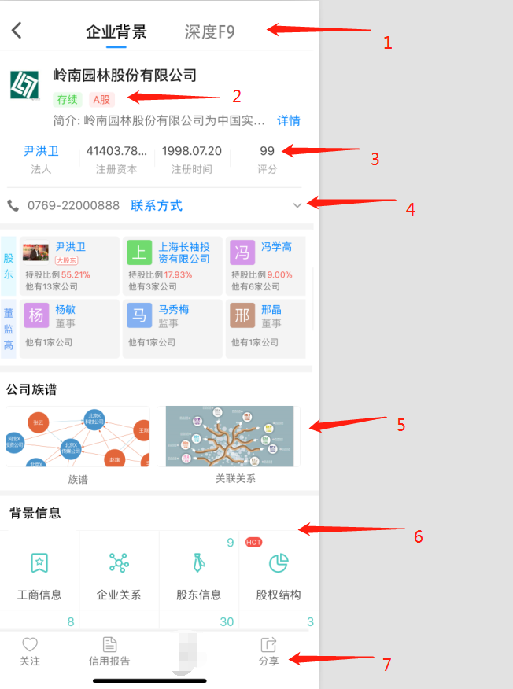

* + 1. 公司主页采用标签页切换，才有点击标签或手势左右滑动进行切换。企业背景的内容包括企业的基本信息、联系方式、工商信息和征信方面的内容。深度F9的主要内容为数据加工内容，包括主营、股东、财务数据、分红、两融、大宗交易、融资、股权质押、行业等。
    2. 不同板块（沪深上市公司、新三板、四板和非上市）的公司应用不同模板，在该处有标签标识。

A股： A股

新三板： 新三板 创新层|基础层 做市|协议

四板： 四板 创新层 所在股权交易中心

非上市公司： 不显示标签

* + 1. 预留评分系统，待智侒信评分体系成熟后再上。目前隐藏。
    2. 默认展示联系电话，点击电话号码可调用手机直接拨号。点击下拉展示更多联系方式（邮件、官网和地址）。

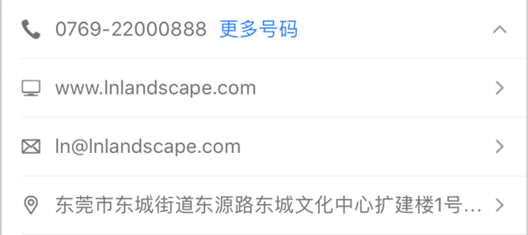

点击网址将调用系统浏览器访问网址，点击邮件调用系统邮件，创建新邮件。点击地址，调用百度或高德的API展示地图和导航(*后续)。

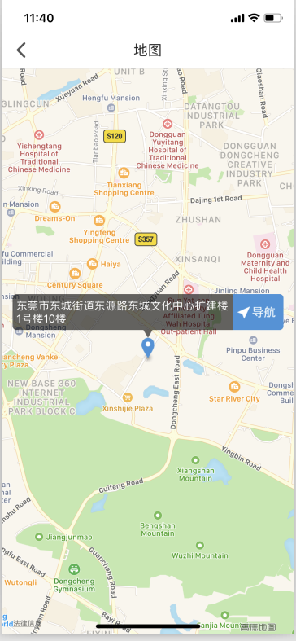

* + 1. 企业族谱和关联关系的入口
    2. 瀑布流风格页面，上拉显示更多项。分为公司动态、基本信息和风险信息等数据，各入口以磁贴形式展示。各项如有数据，则在磁贴上进行数字提示。

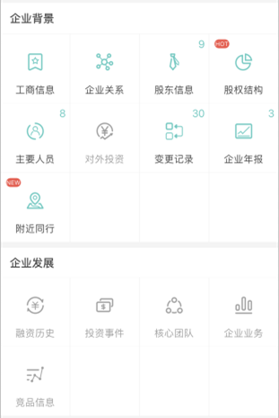

公司动态包括（非上市公司无该项）：公司公告，公司新闻，公司研报，上证资讯，停牌提示。公司公告，公司新闻、公司研报和上证资讯也考虑以直接在一级页面展示。

基本信息包括：公司概况、股东信息、分支机构、法定代表人对外投资、法定代表人其他公司任职、主营业务和财务数据。

财务数据对于上市公司和新三板公司，跳转到F9财务页面。对于四板或非上市公司，则进入财务数据的次级页面，展示主要财务指标（如有数据）。

风险信息包括：工商变更等工商接口数据。

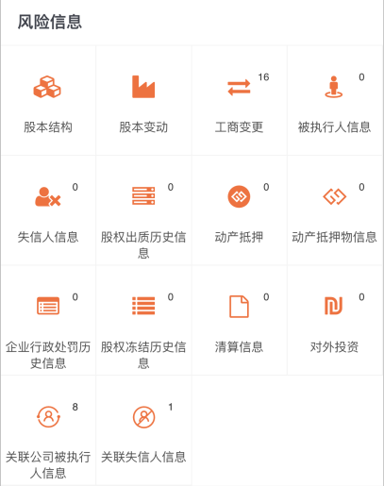

* + 1. 进入公司主页，隐藏系统导航栏，显示公司主页功能菜单。
  1. **深度F9**

展示A股、新三板和四板上市公司的数据，非上市公司没有该项。展示方式为瀑布流，一级页面展示摘要数据，点击后可以查看详情。A股、新三板和四板公司显示的内容不同。

上市公司展示数据包括：

* + 1. 盈利预测或一致性预期（聚源或朝阳永续数据）

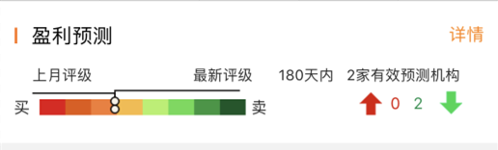

* + 1. 股本结构

详情显示股本变动历史。

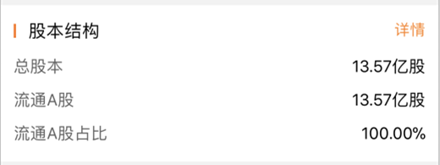

* + 1. 限售解禁

列出最新一条将要解禁的内容。详情显示更多。

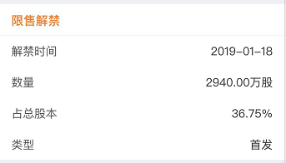

* + 1. 公司股东

增加控股股东的数据与股东户数与上期增加减少比例

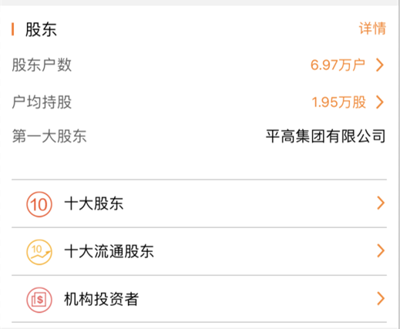

* + 1. 重要股东增减持

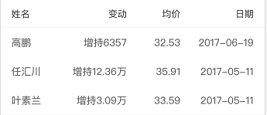

* + 1. 主营业务

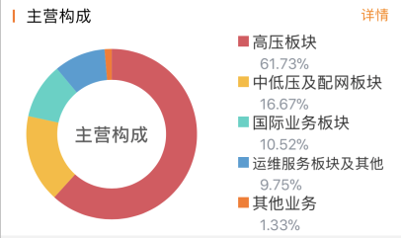

详情中，列示明细数据。

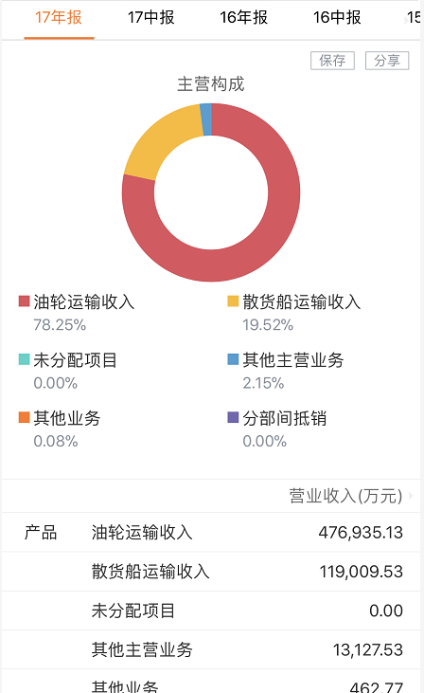

* + 1. 董监高

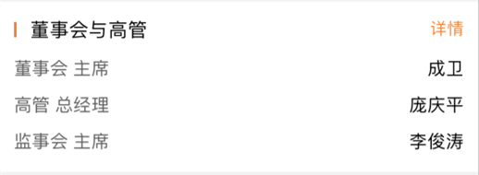

* + 1. 业绩表现

主营收入、净利润和每股收益。时间范围为：过去10年。如上市未满10年，则上市以来的年报数据。点击详情进入主要财务指标和三大报表数据。

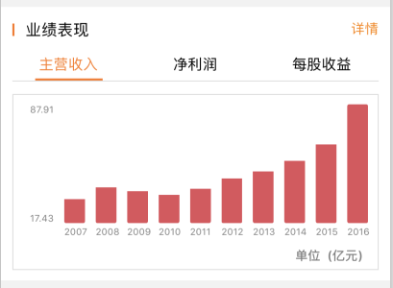

点击详情后，进入财务数据的主界面，竖屏情况，显示一期的数据，并可以左右移动：

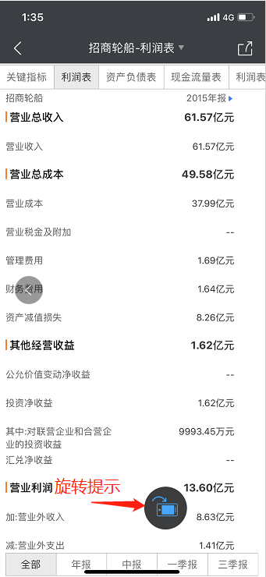

横屏情况下显示多季的数据，支持左右移动

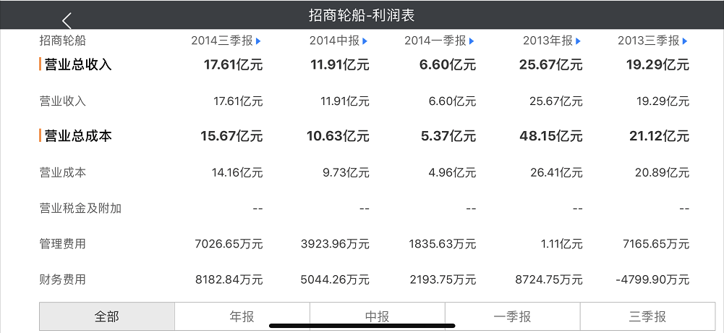

* + 1. 分红

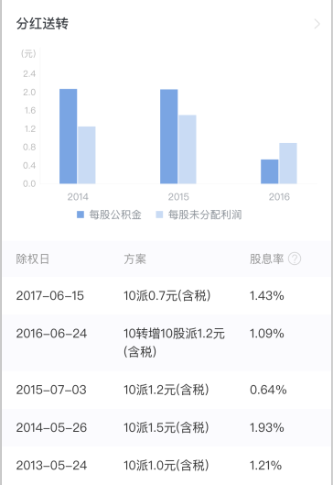

* + 1. 融资融券（非两融公司不显示该模块）

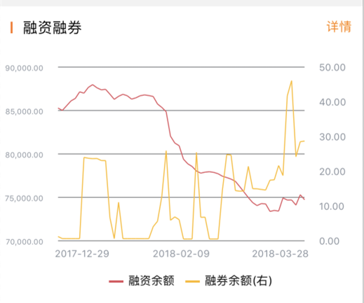

* + 1. 大宗交易 显示最新的3条大宗交易

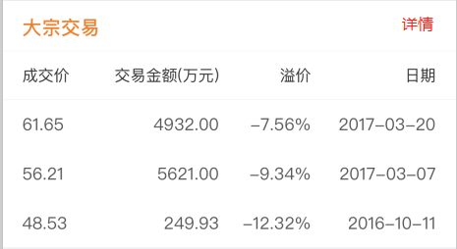

* + 1. 龙虎榜 显示最新的3条龙虎榜数据。

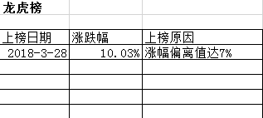

* + 1. 上市以来募资统计

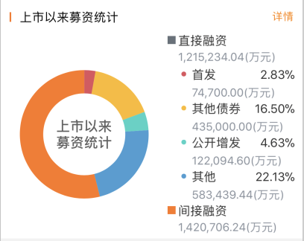

* + 1. 股权质押

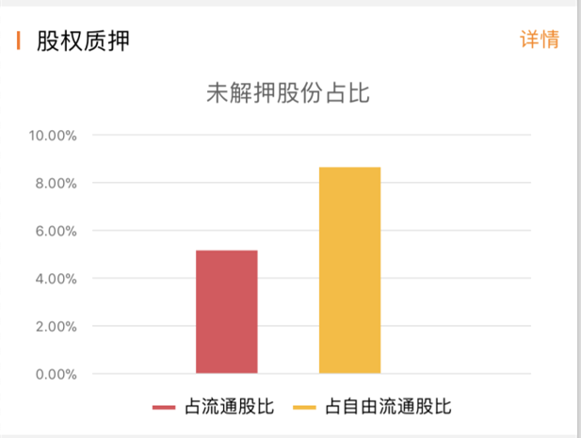

* + 1. 行业分析 一级页面列出具体数值、排名和行业前三。

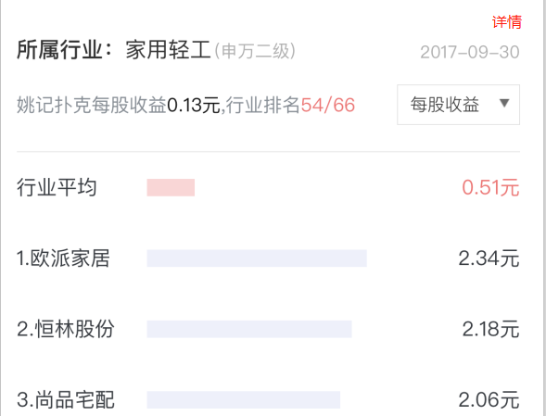

1. 查关系

添加两个公司或个人之间的关联关系。该功能在一期已经实现，但是速度很慢。目前在一期的基础上，对UI、使用步骤、用户体验和细节方面的提升。

* 1. 查关系首页

查询确定公司/人之间的关系。在查关系标签页，点击输入框后跳转至查关系首页。

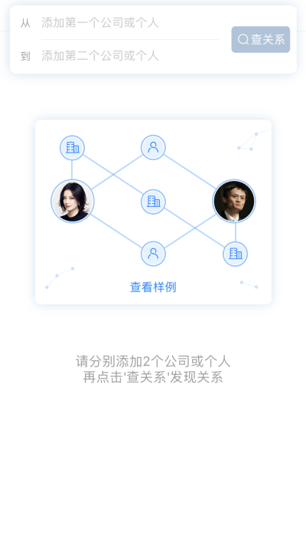

* 1. 确认查询公司/人

首先通过模糊搜索查找公司/人，在搜索结果中确定具体需查询关系的公司/人。

模糊搜索页

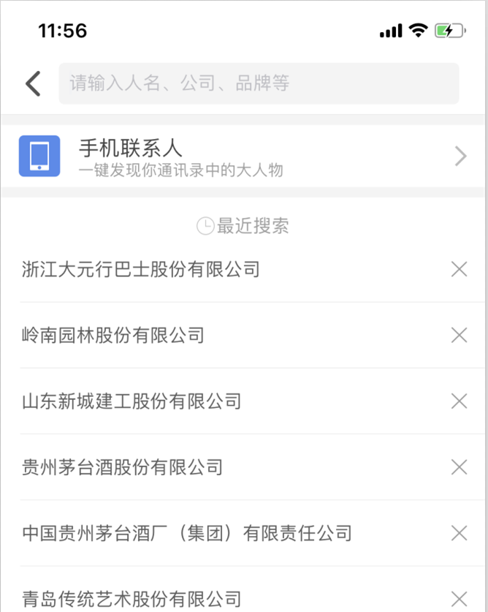

标的选择页

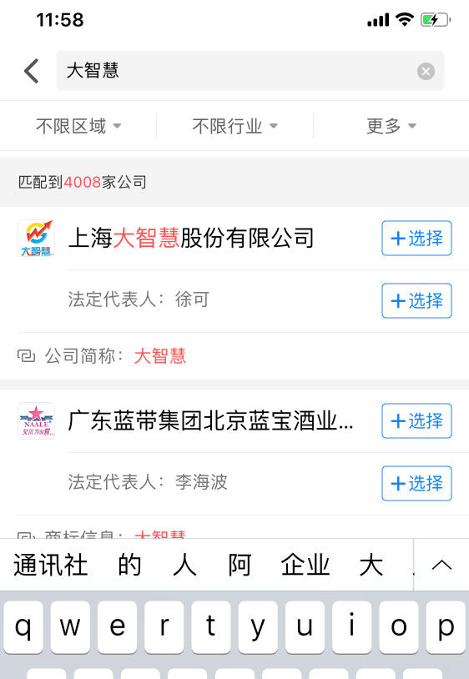

* 1. 根据确定的公司/人 ，查询自己的关系。点击结果列表中的公司，可以进入该公司的洞察主页面。

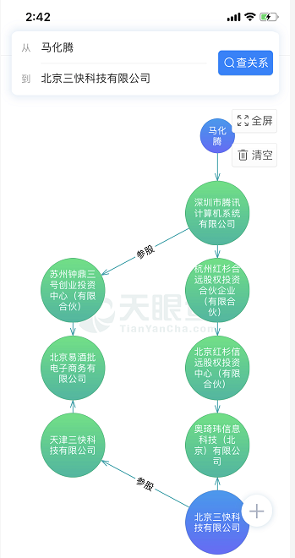

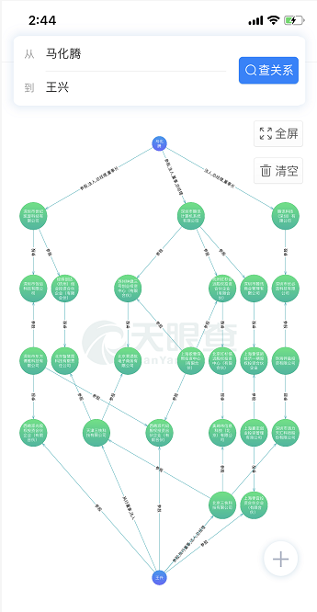

1. **项目线索**

项目线索在APP上的入口，目前提供PC上已有的质押到期、限售解禁和减持预披露三项，每项根据每日的计算结果，根据模板填写一段概要描述，点击后，进入查看该项具体的数据列表。

在次级页面中，点击公司代码或简称，进入该公司洞察主页面。

* 1. 质押到期页面

点击模块首页的质押到期内容，进入质押到期页面。主要展示内容为：

竖屏时:

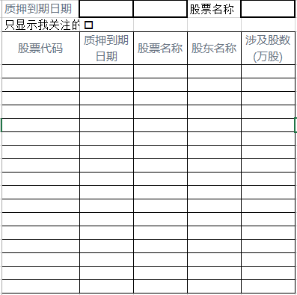

横屏时：

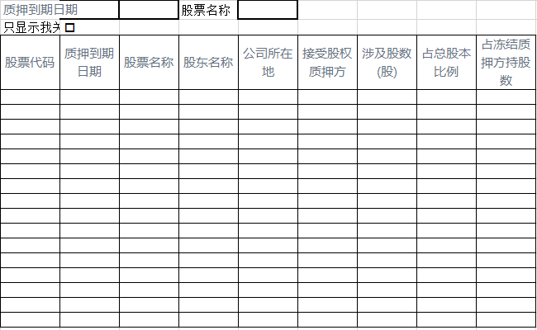

* 1. 限售解禁

点击模块首页的限售解禁内容，进入限售解禁页面。主要展示内容为：

竖屏时:

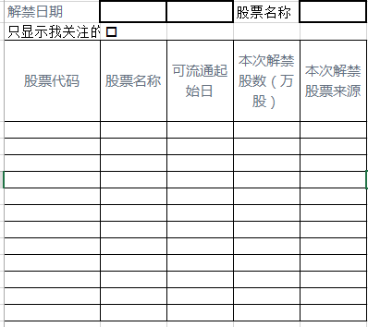

横屏时：

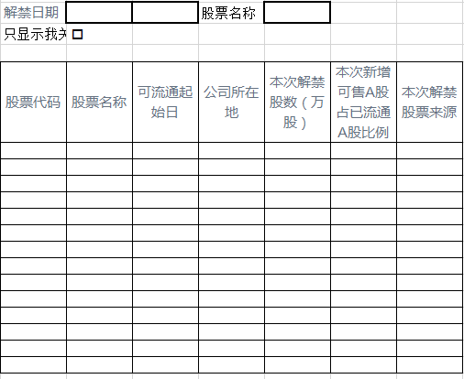

* 1. 减持预披露

点击模块首页的减持内容，进入减持页面。主要展示内容为：

竖屏时:

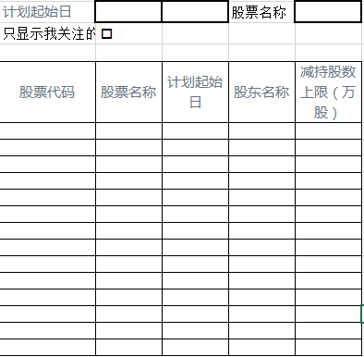

横屏时：

